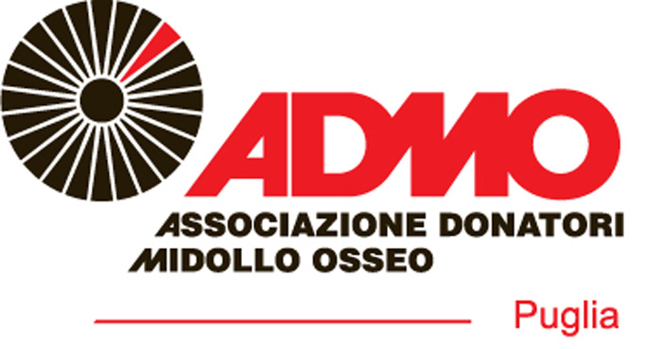

MATCH IT NOW: AL VIA LA PRIMA EDIZIONE
DELLA SETTIMANA PER LA DONAZIONE DEL MIDOLLO OSSEO E CELLULE STAMINALI EMOPOIETICHE

IN PUGLIA 12 PIAZZE COINVOLTE

E’ iniziata sabato 17 settembre, Giornata Mondiale dei Donatori di Midollo Osseo e continuerà fino a domenica 25, la settimana nazionale per la donazione del midollo osseo e cellule staminali emopoietiche, che vedrà anche i volontari di Admo Puglia Onlus in contemporanea con tutti i volontari di Italia, impegnati in 12 piazze pugliesi.

Si estende ad una settimana dunque l’evento annuale di informazione sulla donazione del midollo osseo e delle cellule staminali emopoietiche e trova il patrocinio anche quest’anno dalla Regione Puglia.

Tra le principali novità di questa prima settimana dedicata al reclutamento di potenziali donatori Admo Puglia Onlus, il coinvolgimento diretto delle istituzioni regionali e del Presidente Emiliano in prima linea, Admo, Medici, sanitari e volontari che saranno nelle piazze per rispondere ai principali dubbi connessi alla donazione e per eseguire il primo screening necessario per l’iscrizione al nostro registro donatori, l’Italian Bone Marrow Donor Registry (IBMDR).

“Admo Puglia è pronta ad affrontare questa ennesima settimana di sensibilizzazione alla donazione di midollo osseo e cellule staminali emopoietiche che e’ partita il 17 settembre in occasione della giornata mondiale dei donatori di midollo osseo e giornata conclusiva di una settimana di promozione presso il Padiglione della Salute della Fiera del Levante di Bari – afferma Maria Stea, Presidente Regionale Admo, che poi continua – “continuando con lo slogan fieristico La CURA di sé un DONO per gli altri, sono convinta che possiamo raddoppiare i numeri dello scorso anno e portarli almeno a 400 nuovi potenziali donatori. Il nostro tam tam è – un donatore per Sofia – la bambina pugliese che ha bisogno di un trapianto di midollo e che non ha il compatibile nel registro. Sicuramente I pugliesi dimostreranno la loro sensibilità come in alter occasioni e Match it Now, servirà a trovare il donatore di Sofia”.

Come fare? Per “arruolarsi” come donatori sarà sufficiente andare in una delle nostre piazze coinvolte e sottoporsi ad un colloquio con il personale medico; per concludere l’iter sarà richiesto un prelievo venoso. Un modo semplice ma molto immediato che lo scorso anno, ha consentito di iscrivere circa 4.500 donatori su base nazionale, 200 su base regionale.

Match it Now è un grande evento che coinvolgerà oltre 150 fra volontari e sanitari adeguatamente preparati e impegnati nelle piazze pugliesi a portare informazioni corrette sulla donazione di midollo osseo e cellule staminali emopoietiche.

LE PIAZZE COINVOLTE IN PUGLIA

Pietramontecorvino (Fg) - Piazza Martiri del Terrorismo 1 – SABATO 17 settembre
Università Salento - Lecce c/o Pal. Codacci Pisanelli – MERCOLEDI 21 settembre
Università Salento - Lecce c/o Ecotekne – GIOVEDI 22 settembre
Taranto - Piazza Immacolata – SABATO 24 settembre
San Giovanni Rotondo - (Fg) Piazza Martiri – SABATO 24 settembre
Maglie (Le) - Piazza A. Moro – VENERDI 23 settembre
Lecce - Piazza Sant’Oronzo – SABATO 24 settembre
Foggia - Via Lanza (isola pedonale) – SABATO 24 settembre
Brindisi - Piazza Vittoria – SABATO 24 settembre
Bari - Corso Vittorio Emanuele – SABATO 24 settembre
Acquaviva delle Fonti (Ba) – Piazza Garibaldi – SABATO 24 settembre
Altamura (Ba) - Liceo Cagnazzi - SABATO 24 settembre

Per ulteriori informazioni:

Cav. Maria Stea
Presidente Admo Puglia Onlus
cellulare 3403989550

Daniele Di Fronzo
Ufficio Stampa Admo Puglia Onlus
web@admopuglia.it

